市场监督管理行政许可标准（事项编码：）
01

个体工商户登记办事指南
（名称预先核准登记类）

苍南县市场监督管理局龙港分局

◎个体工商户名称预先核准登记办事指南

- 适用范围：个体工商户或申请个体工商户的自然人，均可申请。
- 事项审查类型：即审即办。
- 审批依据：《个体工商户名称登记管理办法》
- 受理机构：苍南县市场监督管理局龙港分局
- 决定机构：苍南县市场监督管理局
- 数量限制：不限
- 申请条件：个体工商户决定使用名称的
- 禁止性要求：申请名称不得违反《个体工商户名称登记管理办法》第十一条规定：
（一）有损于国家、社会公共利益的；
（二）违反社会公序良俗，不尊重民族、宗教习俗的；
（三）可能对公众造成欺骗或者误解的；
（四）外国国家(地区)名称、国际组织名称；
（五）政党名称、党政军机关名称、群众组织名称、社团组织名称及其简称、部队番号；
（六）“中国”、“中华”、“全国”、“国家”、“国际”字词；
（七）汉语拼音、字母、外国文字、标点符号；
（八）不符合国家规范的语言文字；
（九）法律、法规规定禁止的其他内容和文字。
- 申请材料目录：
纸质申请材料采用A4纸，手写材料应当字迹工整、清晰，复印件均应由申请人签名、复印清晰、大小与原件相符。
表一：申请名称预先核准申报的材料
序号 | 提交的申请材料名称 | 要求 | 原件/复印件 | 纸质/电子版
1 | 个体工商户名称预先核准登记申请书 | 格式文本，申请人签名 | 原件 | 纸质
2 | 身份证 | 申请人签名 | 复印件 | 纸质
3 | 委托办理的，提供委托人身份证和委托书 | 委托人签名 | 复印 | 纸质

- 申请接收：
现场受理：苍南县龙港镇行政审批中心楼食品许可窗口。
网上受理：网上申报请登录浙江政务服务网（http://apply.zjfda.gov.cn/）。
电话：64262070。
- 办理基本流程：申请－受理－核准。
- 办理方式：窗口办理或网上办理。
- 办理时限：即时办理。
- 收费依据及标准：不收费。
- 行政相对人权力和义务
（一）行政相对人权利
申请人依法享有知情权、陈述权、申辩权、保密权，有权依法申请行政复议或者提起行政诉
讼；其合法权益因行政机关违法实施行政许可受到损害的，有权依法要求赔偿。
详见最新《中华人民共和国行政许可法》及《中华人民共和国行政复议法》
（二）行政相对人义务
1、保证所提供材料的真实性和准确性；
2、及时补送行政审查机构依法要求补正的材料；
3、配合行政审查机构工作人员依法对项目进行评审，并如实提供相关材料、信息。
- 审批结果：发给个体工商户名称预先核准登记通知书。
- 结果送达：当场送达或申请人自主选择。
- 咨询途径：受理咨询窗口，咨询电话：64262070。
- 监督投诉渠道：
1、申请人可通过电话、网上、龙港行政服务中心督查处等方式进行投诉。投诉电话：68621006
2、申请人对本行政许可事项的办理结果有异议的，可依法申请行政复议或提起行政诉讼。
- 办公地址和时间：龙港镇柳南路龙港行政审批中心二楼
办公时间：上午8:30~12:00，下午14:00~17:00。
上午8:30~12:00，下午14:30~17:30（夏令时间）
- 办理进程和结果公示查询：信息提示
- 附录：
（一）申请个体工商户名称预先核准登记流程图；
（二）个体工商户名称预先核准登记申请表示范文本

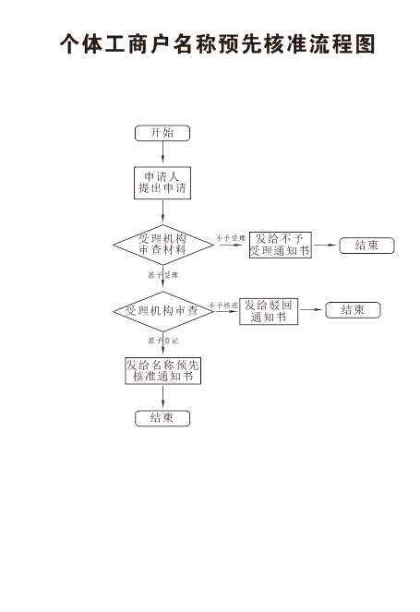

附录二：示范文件：
个体工商户名称预先核准申请书

申请名称 | 苍南县龙港金尊食品厂
备选名称  （请选用不同的字号） | 1.银尊
备选名称  （请选用不同的字号） | 2.铜尊
经营者 | 姓 名 | 张三
经营者 | 联系电话 | 139587******
经营范围 | 饼干加工  参照《国民经济行业分类》的中类、小类行业类别名称或具体经营项目
经营场所 | 苍南县龙港镇龙金大道**号
（经营者身份证复印件粘贴处）

经营者签名： 张三

2017年 * 月 * 日

注：如为委托办理的，提供委托书和委托人身份证明
